Zaprojektuj zapytania SQL do bazy *ogrod,* wykonaj zrzuty ekranu przedstawiające efekty działania zapytań, przygotuj grafiki przeznaczone do umieszczenia na stronie internetowej oraz witrynę internetową. Wykorzystaj środowisko XAMPP, edytor zaznaczający składnię HTML oraz edytor grafiki rastrowej.

Wyniki swojej pracy zapisz w folderze ze swoim nazwiskiem i imieniem na pulpicie. Wewnątrz tego folderu utwórz podfoldery *WWW* i *baza*.

**Baza danych**

Na pulpicie jest plik *zad1_ogrod.zip*. Archiwum jest zabezpieczone hasłem 0grod1.

Jego zawartość to plik *ogrod.sql* zawierający przygotowane do importu tabele bazy danych *ogrod*.

Baza danych *ogrod* zawiera 3 tabele: produkty, kategorie, dostawcy. Wszystkie tabele posiadają klucz podstawowy o nazwie rozpoczynającej się od *ID*. Opis tabel jest następujący:

1. Tabela produkty
   1. Przechowuje informacje o produktach w hurtowni
   2. Pole nazwa typu tekstowego oraz ID_produktu, dostawca_ID, kategoria_ID, ilość_na_jedn, jedn_na_stanie typu liczbowego, wyczerpano – logiczne.
   3. Pola dostawca_ID, kategoria_ID – klucze obce powiązane z kluczami podstawowymi tabel dostawcy i kategorie.
2. Tabela dostawcy
   1. Przechowuje informacje o dostawcach
   2. Pola ID_dostawcy typu liczbowego, pozostałe typu tekstowego
3. Tabela kategorie
   1. Przechowuje informacje o kategoriach produktów
   2. Pola nazwa typu tekstowego, opis – długi tekst i ID_kategorii typu liczbowego

**Access**

Stwórz takie same tabele z relacjami w programie Access.

**Zapytania do bazy**

Za pomocą narzędzia XAMPP Control Panel uruchom usługę Apache oraz MySQL, przejdź do narzędzia phpMyAdmin. Wykonaj czynności:

1. Utwórz bazę danych o nazwie *ogrod*
2. Do bazy *ogrod* zaimportuj tabele z pliku *ogrod.sql* z wcześniej rozpakowanego archiwum
3. W podfolderze baza utwórz plik *kwerendy.txt*
4. Zapisz i wykonaj zapytania SQL działające na bazie *ogrod*. Zapytania zapisz w pliku kwerendy.txt. Wykonaj zrzuty ekranu z wynikami działania kwerend. Zrzuty zapisz w formacie PNG, w podfolderze baza jako kwerenda1.png, kwerenda2.png, nowy_uzytkownik.png i uprawnienia.png. Zrzuty mają obejmować cały ekran z widocznym paskiem zadań:  
   Zapytanie 1: zapisujące w tabeli kategorie nowy rekord: nazwa=zioła; opis=Do upraw przydomowych;  
   Zapytanie 2: wyświetlające jedynie wszystkie nazwy produktów, których zapasy się nie wyczerpały oraz ilość sztuk produktu (ilość_na_jedn * jedn_na_stanie nazwane „ilość sztuk”) posortowane wg ilości sztuk malejąco  
   Zapytanie 3: wyświetlające nazwę produktu, jego nazwę kategorii i nazwę dostawcy produktów, które są pakowane w paczkach po więcej niż 10 szt.  
   Zapytanie 4: tworzące użytkownika **Rolnik** na localhost z hasłem **widły_123**  
   Zapytanie 5: nadające prawa wyłącznie do odczytu rekordów i poprawiania danych użytkownikowi **Rolnik** do wszystkich tabel z bazy *ogrod*
5. Wyeksportuj bazę danych jako ogrod_nowa.sql, plik eksportu umieść w podfolderze baza.

**Witryna internetowa**

Stwórz witrynę składającą się z jednej strony internetowej o nazwie index.html. Plik zapisz w podfolderze WWW. Wygląd witryny zgodny z Rysunkiem 1

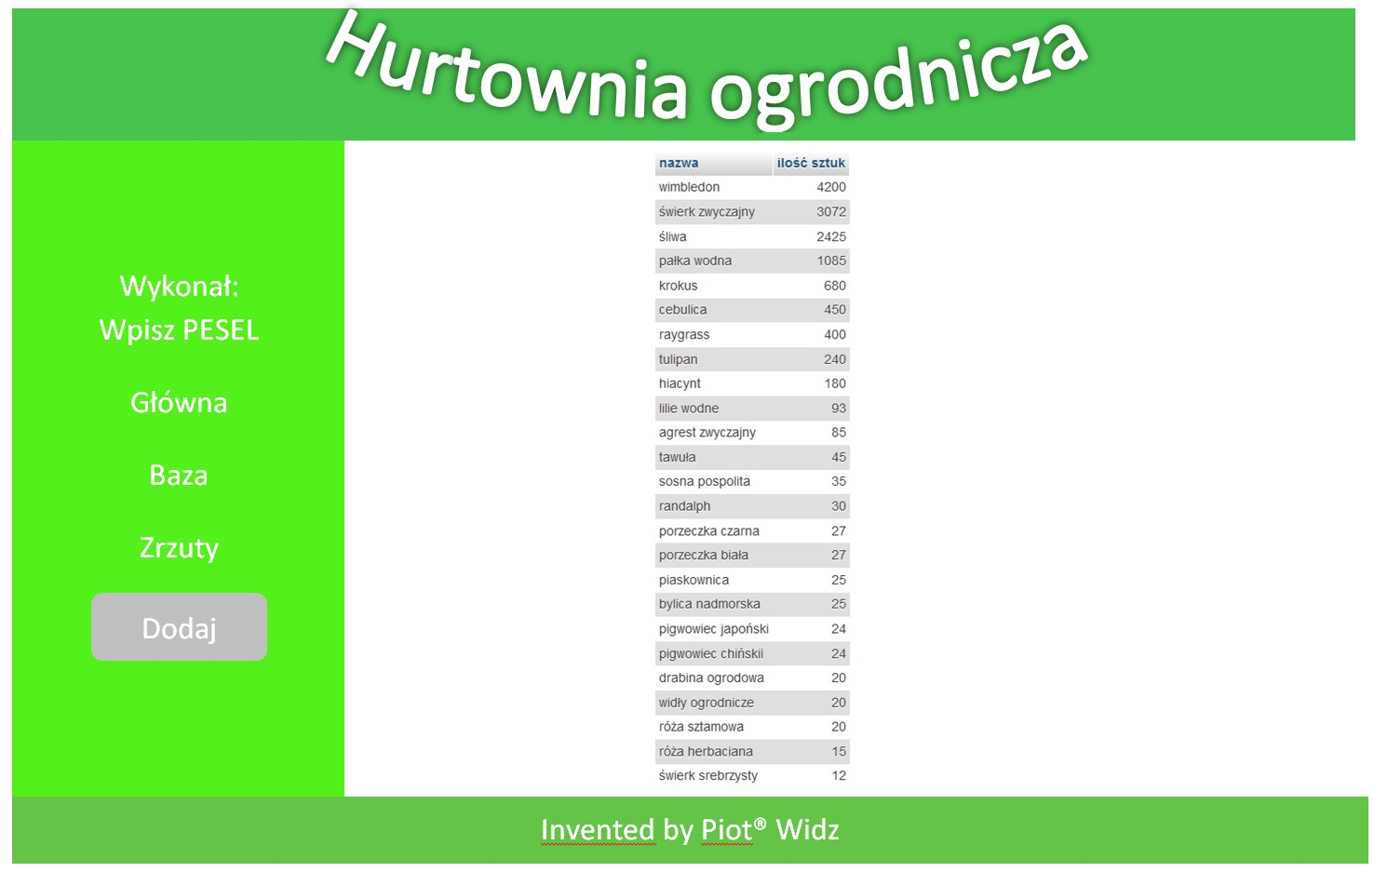

Policz

Rysunek 1

**Przygotowanie grafik:**

Wykorzystując zrzuty ekranowe kwerend przygotuj grafiki dla witryny internetowej:

1. Zrzuty ekranowe wykadruj tak, aby były widoczne tylko efekty działania zapytań, nie powinny być widoczne inne elementy okna przeglądarki oraz panelu phpMyAdmin
2. Przeskaluj obrazy tak, aby ich szerokość nie przekraczała 400px, a wysokość 200px
3. Obrazy zapisz w formacie JPG, w podfolderze WWW, kwerenda1.jpg, kwerenda2.jpg, kwerenda3.jpg, nowy_uzytkownik.jpg i uprawnienia.jpg

UWAGA! Pliki z podfolderu baza pozostaw niezmienione, nie nadpisuj ich!

**Wymagania odnośnie witryny:**

1. Zastosowany właściwy standard kodowania polskich znaków
2. Tytuł strony „Hurtownia ogrodnicza”
3. Strona podzielona za pomocą znaczników sekcji na baner, panele lewy i prawy oraz na stopkę, tak aby po uruchomieniu strony w przeglądarce wygląd był zgodny z Rysunkiem 1
4. Zawartość banera: nagłówek pierwszego stopnia o treści: „Hurtownia ogrodnicza”
5. Zawartość prawego panelu:
   1. W zależności od wybranej opcji w panelu lewym
6. Zawartość panelu lewego:
   1. Nagłówek drugiego stopnia o treści: „Wykonał”. I poniżej wpisany PESEL
   2. Poniżej trzy odnośniki:
      1. Główna
      2. Baza
      3. Zrzuty
   3. Kliknięcie odnośnika o treści „Główna”, powoduje pobranie/wyświetlenie obrazu relacji z Accessa
   4. Kliknięcie odnośnika o treści „Baza”, powoduje pobranie/wyświetlenie pliku ogrod_nowa.sql z podfolderu *baza*
   5. Kliknięcie odnośnika Zrzuty powoduje wyświetlenie zrzutów zapytań 1,2 i 3
   6. Poniżej przycisk Dodaj powoduje możliwość dodana rekordu do tabeli produkty
   7. Poniżej przycisk z etykietą: „Policz”, powoduje policzenie ile roślin zmieści się na podanej powierzchni w podanym zagęszczeniu. (np. powierzchnia 24 m2, w zagęszczeniu 3 rośliny na metr2 daje 24x3=72 roślin)
7. Zawartość stopki: nagłówek trzeciego stopnia o treści: „Invented by Piot® Widz”

**Styl CSS witryny internetowej**

Styl elementów witryny internetowej zdefiniuj przy pomocy języka CSS, w osobnym pliku o nazwie *style.css*, plik ten zapisz w podfolderze WWW i prawidłowo podłącz do pliku z kodem strony.

Wymagania odnośnie stylu CSS:

1. Kolor czcionki odnośników: biały
2. Kolor tła banera #48C44E, stopki #63C448 i panelu lewego: #54F01C
3. Kolor tła panelu prawego: biały
4. Wyrównanie tekstu banera i stopki oraz panelu prawego: do środka
5. Krój czcionki całej strony: Arial
6. Kolor czcionki całej strony: ciemno szary
7. Marginesy wewnętrzne banera: 10px
8. szerokość panelu lewego: 37%
9. szerokość panelu prawego: 63%
10. wysokość paneli lewego i prawego: 450px
11. wysokość banera: 70px
12. wysokość stopki 50px
13. włączone paski przewijania dla panelu prawego

**Skrypt wyznaczający ilość roślin na powierzchni**

1. wykonywany po stronie klienta
2. powinien wykonywać działania na liczbach rzeczywistych
3. po kliknięciu przycisku wyznacz skrypt pobiera dane z dwóch pól edycyjnych typu tekstowego
4. jeżeli przynajmniej jedno pole jest puste lub do któregoś wpisano ciąg znaków, który nie jest poprawną liczbą rzeczywistą skrypt powinien wyświetlić w osobnym oknie komunikat „wpisz poprawne dane”
5. w przeciwnym przypadku skrypt powinien przekonwertować ciągi znaków na liczby rzeczywiste
6. następnie skrypt powinien poprawnie wyznaczyć iloczyn podanych liczb
7. na koniec skrypt powinien wyświetlić wyznaczoną ilość roślin w prawym panelu opatrzoną informacją: „Na xxxx metrach kwadratowych przy zagęszczeniu yyyy roślin na metr urośnie zzzz roślin”. W miejscu xxxx, yyyy i zzzz powinny pojawić się odpowiednie liczby.

*Uwaga: po zakończeniu pracy nagraj płytę z rezultatami pracy. W folderze z Twoim numerem PESEL powinny znajdować się podfoldery baza oraz www. W podfolderze baza powinny znajdować się pliki: szkola_nowa.sql, kwerendy.txt, zapytania.txt, kwerednda1.png, kwerednda2.png, nowy_uzytkownik.jpg, uprawnienia.jpg, index.html, styl.css*

*Utwórz plik tekstowy, zapisz w nim nazwę przeglądarki internetowej, w której weryfikowałeś poprawność działania witryny. Zapisz go na płycie jako: przegladarka.txt. Po nagraniu płyty, sprawdź poprawność nagrania. Opisz płytę swoim numerem PESEL.*

**Ocenianie będzie 5 rezultatów:**

- operacje na bazie danych

- utworzona baza w Access

- utworzona strona internetowa

- Zdefiniowany styl CSSstrony internetowej

- skypt